Куйвашев Евгений Владимирович
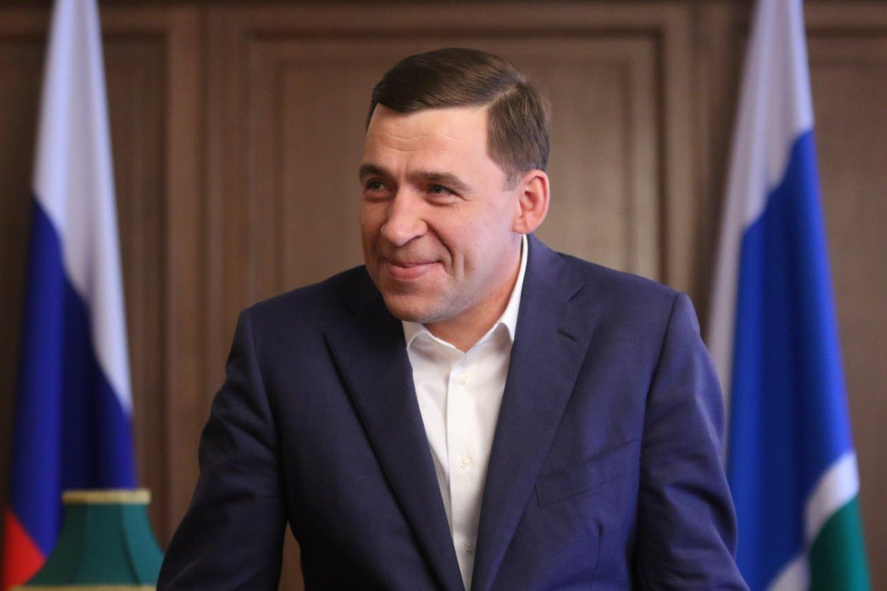
Родился 16 марта 1971 г. в п. Луговской Ханты-Мансийского района Тюменской области.
Образование высшее: окончил в 1999 г. Московский военный институт Федеральной пограничной службы Российской Федерации; в 2010 г. прошел профессиональную переподготовку в Тюменском государственном университете по программе "Государственное и муниципальное управление".
Специальность по образованию — юриспруденция. Квалификация — юрист.
После работы в тресте "Сургутремстрой" и службы в рядах Советской армии учился в Тобольском медицинском училище, а затем переехал в п. Пойковский Нефтеюганского района, где с 1997 до 2005 г. работал в администрации поселка, в том числе, и главой администрации.
В 2005 г. — заместитель руководителя Главного управления Федеральной службы судебных приставов по г. Москве — заместитель главного судебного пристава Москвы.
С декабря 2005 г. по июль 2007 г. — глава администрации г. Тобольска.
С июля 2007 г. до января 2011 г. являлся главой администрации г. Тюмени.
29 января 2011 г. Распоряжением Руководителя Администрации Президента РФ назначен заместителем полномочного представителя Президента РФ в Уральском федеральном округе.
6 сентября 2011 года назначен полномочным представителем Президента Российской Федерации в Уральском Федеральном округе.
14 мая 2012 года назначен временно исполняющим обязанности Губернатора Свердловской области.
29 мая 2012 года утвержден в должности Губернатора Свердловской области.
17 апреля 2017 года Владимир Путин подписал Указ "О досрочном прекращении полномочий Губернатора Свердловской области", которым принял отставку по собственному желанию Е.В.Куйвашева и назначил его временно исполняющим обязанности Губернатора Свердловской области до вступления в должность лица, избранного Губернатором Свердловской области в сентябре 2017 года.
10 сентября 2017 года в ходе выборов Губернатора Свердловской области Е.В.Куйвашев набрал 62,16% голосов избирателей.
18 сентября 2017 года состоялась инаугурация и Е.В.Куйвашев вступил в должность Губернатора Свердловской области.
11 сентября 2022 года по итогам Единого дня голосования Евгений Куйвашев одержал победу на выборах Губернатора Свердловской области с 65,78% голосов.
19 сентября 2022 года вступил в должность Губернатора Свердловской области.

